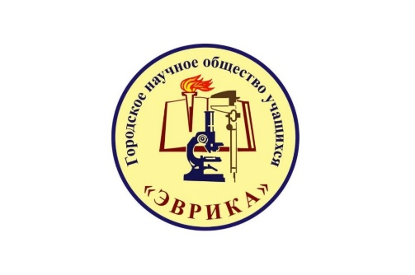**Итоги районной конференции «Первые шаги в науку» в рамках городского научного общества учащихся «Эврика»**

1. Агасян Ксения, 4а – 1 место (научный руководитель Вохминцева С.А.)
2. Суралева Дарья, 4б – 1 место (научный руководитель Скворцова Н.В.)
3. Мингазова Амира, 5в – 1 место ( научный руководитель Матвеева А.О.)
4. Краснова Ксения, 8а – 1 место (научный руководитель Гаврилова А.В.)
5. Кисляков Семён, 4б – 2 место (научный руководитель Скворцова Н.В.)
6. Николаев Евгений, 8г – 2 место (научный руководитель Боровикова С.А.)
7. Сафронова Эллина, 8д – 2 место (научный руководитель Хлопочкина Е.В.)
8. Кукина Ариадна, 4б – 3 место (научный руководитель Скворцова Н.В.)
9. Прохорова Варвара, 8д – благодарность (научный руководитель Королева И.М.)

ПОЗДРАВЛЯЕМ ПОБЕДИТЕЛЕЙ И ПРИЗЕРОВ!!!

Желаем успехов на городском этапе